CONTROLE CONTINU N° 2

M203 - Gestion des données

Filière : Developpement Digital Option Web Full Stack | Epreuve : Pratique
Année : 2ère année | Variante : 2
Niveau : Technicien spécialisé | Barème : 20 Pts
Date : 21/10/2025 | Durée : 2h00min
Instructions générales :
- Utilisez le script fournit par le formateur pour créer la base de données location_voitures_db sur votre système.
- Pour chaque question, écrivez la ou les requêtes SQL correspondantes.
- Enregistrez votre script final sous le nom : DEVOWFS_CC2V2_VotreNom_VotrePrenom.sql.
- Assurez-vous d'enregistrer votre travail régulièrement.
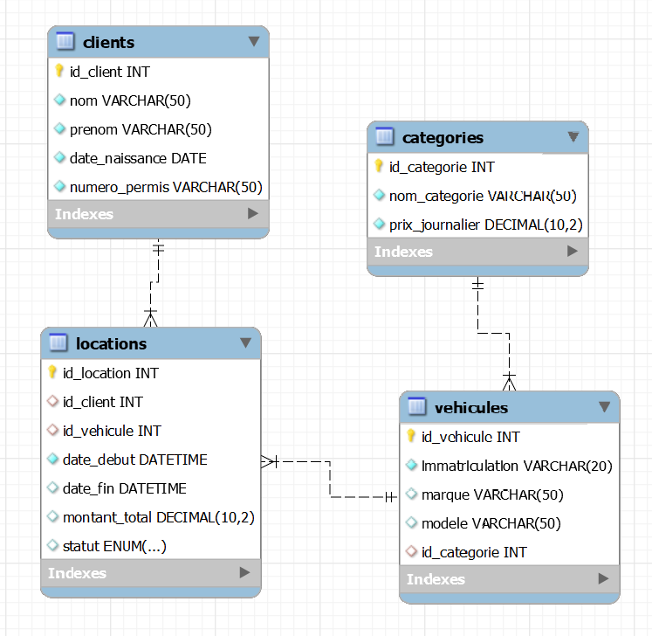

Question 1 : Vue - 2 points
Créez une vue V_Locations_EnCours qui affiche les locations ayant le statut 'En cours'. La vue doit montrer le nom et prénom du client, la marque et le modèle du véhicule, ainsi que la date de début de la location.
Question 2 : Fonction - 2 points
Créez une fonction F_CalculerAgeClient qui prend une date de naissance (DATE) en paramètre et retourne l'âge actuel du client en années.
Question 3 : Procédure Stockée - 2 points
Créez une procédure PS_AjouterClient pour ajouter un nouveau client. Cette procédure doit vérifier que le numéro de permis n'existe pas déjà dans la base avant de réaliser l'insertion. Si le permis existe déjà, la procédure ne doit rien faire.
Question 4 : Procédure Stockée - 2 points
Créez une procédure PS_TerminerLocation qui prend en paramètre un id_location. Cette procédure doit, en utilisant une transaction :
- Mettre à jour la date_fin de la location à la date et heure actuelles .
- Changer le statut de la location à 'Terminée'.
- Calculer et mettre à jour le montant_total. Le montant est le nombre de jours de location (arrondi à l'entier supérieur, par exemple 25h = 2 jours) multiplié par le prix_journalier de la catégorie du véhicule.
Question 5 : Trigger - 2 points
Créez un trigger TR_Avant_Insert_Location qui se déclenche avant une insertion dans la table locations. Ce trigger doit vérifier si le véhicule est déjà en cours de location (statut 'En cours'). Si c'est le cas, il doit annuler l'insertion et lever une erreur avec un message clair comme "Ce véhicule est déjà en location".
Question 6 : Trigger - 2 points
Créez un trigger nommé TR_Interdire_Suppression_Categorie. Ce trigger doit se déclencher avant la suppression d'une ligne de la table categories. Il doit empêcher la suppression si au moins un véhicule est encore associé à cette catégorie dans la table vehicules, en levant une erreur.
Question 7 : Fonction - 2 points
Créez une fonction F_ChiffreAffairesVehicule qui accepte un id_vehicule et une période (deux dates : date_debut_periode, date_fin_periode) en paramètres. Elle doit retourner le chiffre d'affaires total généré par ce véhicule spécifique pour les locations terminées (statut = 'Terminée') dont la date de fin est dans cette période.
Question 8 : Procédure Stockée - 2 points
Créez une procédure stockée nommée PS_RapportDepensesClients qui n'accepte aucun paramètre. Cette procédure doit utiliser un curseur pour parcourir chaque client. Pour chaque client, elle doit calculer et afficher son nom, son prénom, le nombre total de locations terminées qu'il a effectuées et le montant total qu'il a dépensé dans l'agence.
Question 9 : Gestion des Utilisateurs (Rôles et Droits) - 2 points
Écrivez les commandes SQL pour :
- Créer un rôle agents_accueil.
- Donner à ce rôle les droits de SELECT, INSERT, UPDATE sur les tables clients et locations.
- Créer un utilisateur agent1 avec le mot de passe 'password123'.
- Assigner le rôle agents_accueil à l'utilisateur agent1.
Question 10 : Sauvegarde et Restauration - 2 points
Écrivez les commandes (à exécuter dans le terminal de votre système, et non en SQL) pour :
- Sauvegarder la base de données location_voitures_db dans un fichier nommé backup_location.sql.
- Supprimer la base de données (pour simuler une perte) puis la restaurer à partir du fichier backup_location.sql.

